PROJECT TASK | WEEK 6
AUDIT STATISTIK
PERFORMA KAMPANYE
Executive Report & Technical Audit Trail

VINIX7 | PT. VINIX SEVEN AURUM
Evaluasi perbedaan revenue antar-promosi dan estimasi hubungan anggaran iklan dengan traffic.
INFORMASI | KETERANGAN
Sumber data | marketing_campaign_logs_cleaned.xlsx — sheet Data Cleaning
Periode observasi | 1 Juli–31 Desember 2023
Unit analisis | Observasi harian per region (region-date)
Sampel utama | 1.087 baris berlabel Normal
Metode utama | Welch's independent two-sample t-test dan OLS multiple linear regression

Disusun untuk mendukung pengambilan keputusan berbasis bukti. Hasil menggambarkan asosiasi dalam data observasional dan bukan bukti kausal dari eksperimen terkontrol.

01 | Executive decision brief
Kesimpulan untuk manajemen
Diskon 20% menunjukkan rata-rata revenue yang lebih tinggi pada observasi region-hari dalam sampel utama. Model juga menemukan asosiasi positif antara ad spend dan traffic setelah mengendalikan region, promo, serta hari dalam minggu. Namun, temuan ini belum membuktikan bahwa perubahan promo atau anggaran sendirilah yang menyebabkan perubahan hasil.
SELISIH MEAN REVENUE  +Rp25,89 jt  Diskon vs Cashback | KOEFISIEN AD SPEND  +1.716  Traffic per tambahan Rp1 jt | SAMPLE UTAMA  1.087  Observasi berlabel Normal

Temuan utama
- Performa promosi: rata-rata Daily Revenue pada Diskon 20% sebesar Rp68,71 juta, sedangkan Cashback 50K sebesar Rp42,82 juta. Selisih Rp25,89 juta (95% CI: Rp22,22–29,56 juta); Welch p-value < 0,001.
- Konsistensi setelah kontrol: model revenue dengan kontrol region dan standard error berkelompok berdasarkan tanggal memperkirakan selisih Rp26,09 juta (95% CI: Rp22,80–29,38 juta; p < 0,001).
- Hubungan anggaran dan traffic: setiap kenaikan Rp1 juta pada Daily Ad Spend berkaitan dengan sekitar 1.716 unit Website Traffic tambahan (95% CI: 1.642–1.790; p < 0,001), setelah kontrol region, promo, dan hari dalam minggu.
- Sensitivitas kualitas data: memasukkan 17 baris berlabel anomali mengubah koefisien traffic menjadi sekitar 2.032 dan menurunkan R² dari 0,749 ke 0,100. Karena itu, penanganan anomali material untuk model traffic.

Rekomendasi keputusan
PRIORITAS | REKOMENDASI MANAJERIAL
1. Promosi | Gunakan hasil sebagai sinyal awal untuk menguji kembali Diskon 20% dalam eksperimen terkontrol; jangan langsung menyimpulkan profitabilitas tanpa biaya diskon, margin, dan biaya cashback.
2. Anggaran iklan | Gunakan koefisien sebagai kisaran perencanaan awal, lalu naikkan anggaran bertahap dengan holdout atau desain eksperimen dan evaluasi incremental traffic serta biaya per kunjungan.
3. Kualitas data | Investigasi 17 observasi anomali; dokumentasikan aturan flag dan pertahankan jejak perubahan data.

Batas keputusan
P-value yang kecil menunjukkan data tidak selaras dengan hipotesis nol di bawah asumsi model; p-value bukan probabilitas bahwa strategi benar. Analisis ini belum mengukur dampak kausal, laba inkremental, conversion, atau customer retention.

02 | Task A — Pembuktian signifikansi promosi
Pertanyaan bisnis: apakah rata-rata Daily Revenue berbeda antara observasi yang menggunakan Diskon 20% dan Cashback 50K?
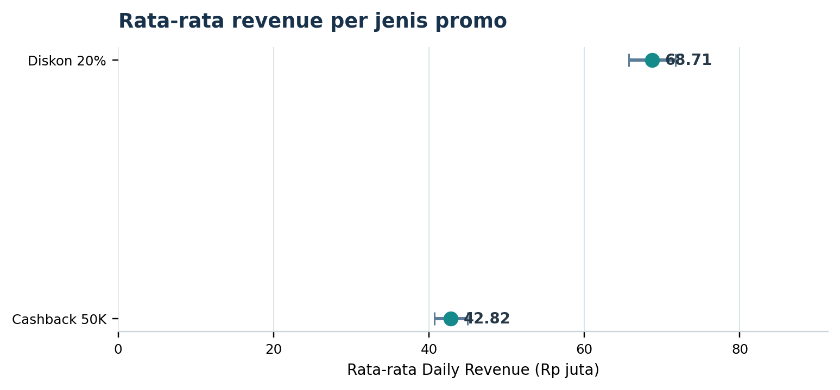
Gambar 1. Rata-rata Daily Revenue per jenis promo dengan interval kepercayaan 95% untuk mean.
JENIS PROMO | N | RATA-RATA | MEDIAN | STD. DEV.
Diskon 20% | 582 | Rp68,71 jt | Rp62,20 jt | Rp36,86 jt
Cashback 50K | 505 | Rp42,82 jt | Rp38,06 jt | Rp24,28 jt

Hasil uji Welch
METRIK | HASIL
Hipotesis nol (H₀) | Rata-rata revenue kedua jenis promo sama.
Hipotesis alternatif (H₁) | Rata-rata revenue kedua jenis promo berbeda (dua arah).
Statistik uji dan derajat bebas | t = 13,836; df ≈ 1.014,93
P-value | 5,20 × 10⁻⁴⁰ (p < 0,001)
Selisih mean: Diskon − Cashback | Rp25.890.896
95% confidence interval selisih | Rp22.218.814 sampai Rp29.562.977
Cohen's d | 0,82 — perbedaan terstandar besar menurut panduan umum.
Keputusan pada α = 0,05 | Tolak H₀; terdapat bukti statistik adanya perbedaan mean.

Interpretasi bisnis. Dalam sampel yang diberi label Normal, rata-rata revenue per observasi region-hari pada Diskon 20% sekitar Rp25,89 juta lebih tinggi dibanding Cashback 50K. Perbedaan ini tetap terlihat setelah penyesuaian region dalam model tambahan. Revenue di sini adalah metrik pada level region-hari, bukan revenue individu pelanggan.
Catatan metodologis
Welch t-test tidak mengasumsikan varians kedua kelompok sama, tetapi tetap mengandalkan independensi observasi. Karena enam region diamati pada setiap tanggal, hasil uji Welch dibaca bersama model penyesuaian dengan standard error yang dikelompokkan berdasarkan tanggal.

03 | Task B — Pengaruh ad spend terhadap traffic
Model OLS mengestimasi hubungan Daily Ad Spend dengan Website Traffic sambil mengendalikan region, jenis promosi, dan hari dalam minggu. Ad spend diskalakan dalam satuan Rp1 juta agar koefisien dapat dibaca untuk simulasi anggaran.
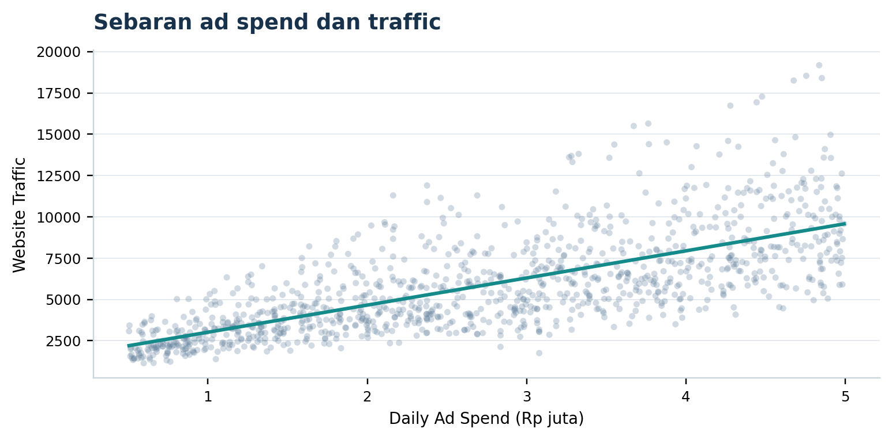
Gambar 2. Scatter plot deskriptif dan garis linear bivariat; bukan garis prediksi dari model multivariat.
METRIK MODEL UTAMA | ESTIMASI
Observasi | 1.087 region-date
Koefisien Daily Ad Spend per Rp1 juta | +1.716,12 unit traffic
Standard error (cluster tanggal) | 37,85
95% confidence interval koefisien | 1.641,92 sampai 1.790,31
P-value koefisien | p < 0,001
R² / adjusted R² model keseluruhan | 0,749 / 0,746
Kontrol dalam model | Region, Promo_Active, hari dalam minggu

Simulasi perubahan anggaran
TAMBAHAN AD SPEND | ESTIMASI PERUBAHAN TRAFFIC | 95% CI
Rp250.000 | +429 | 410–448
Rp500.000 | +858 | 821–895
Rp1.000.000 | +1.716 | 1.642–1.790

Cara membaca angka. Jika pola historis tetap berlaku, tambahan Rp500.000 berkaitan dengan sekitar 858 unit traffic tambahan, dengan interval kepercayaan koefisien yang setara dengan 821–895 unit. Simulasi bersifat linear dan berada dalam rentang skala anggaran yang diamati; bukan jaminan hasil masa depan.
Batas interpretasi kausal
OLS menunjukkan asosiasi bersyarat. Data tidak menunjukkan randomisasi anggaran, seluruh faktor kampanye, kompetisi, perubahan situs, atau perilaku pasar. Karena itu, koefisien tidak boleh dipromosikan sebagai efek kausal sampai diverifikasi melalui eksperimen atau desain evaluasi yang kuat.

04 | Keterbatasan data dan langkah berikutnya

Temuan kualitas data yang paling relevan
AREA | HASIL AUDIT | IMPLIKASI
Cakupan | 1.104 baris; 184 tanggal; 6 region; 1 Jul–31 Des 2023. Setiap tanggal memiliki 6 observasi region. | Data berulang per tanggal; inferensi perlu memperhatikan kemungkinan ketergantungan antar-region pada tanggal yang sama.
Kelengkapan | 0 missing values pada 8 kolom analisis. | Kelengkapan teknis baik, tetapi tidak menjamin definisi bisnis dan akurasi sumber sudah tervalidasi.
Duplikasi | 0 duplikat seluruh baris; 0 duplikat kombinasi tanggal-region. | Tidak terlihat pengulangan baris berdasarkan pemeriksaan ini.
Anomali | 17 baris ditandai “traffic tinggi, revenue sangat rendah”. | Inklusi anomali mengubah koefisien ad spend dari 1.716 menjadi 2.032 dan menurunkan R² dari 0,749 menjadi 0,100.
Imputasi | 44 baris memiliki Daily Ad Spend hasil imputasi. | Tanpa 44 baris ini, koefisien traffic menjadi 1.720; estimasi utama relatif stabil terhadap keputusan imputasi.
Retensi pelanggan | Tidak ada Customer_ID, Transaction_ID, atau riwayat transaksi per individu. | Retention rate, repeat-purchase rate, cohort retention, dan churn tidak dapat dihitung secara valid.

Mengapa customer retention belum bisa dihitung?
Workbook ini adalah log pemasaran agregat per tanggal dan region. Data berisi jenis promosi, biaya iklan, website traffic, dan revenue, tetapi tidak menghubungkan aktivitas antar-transaksi milik pelanggan yang sama. Menghitung retention dari data agregat akan membuat hasil tidak valid dan berisiko menyamakan traffic atau revenue dengan pelanggan yang kembali.

Data tambahan yang diprioritaskan
DATA YANG DIBUTUHKAN | KEGUNAAN
Customer_ID pseudonim dan Transaction_ID unik | Mengidentifikasi pembelian pertama dan pembelian berulang tanpa perlu menyimpan identitas langsung.
Tanggal transaksi dan tanggal akuisisi/first purchase | Membentuk cohort pelanggan dan menghitung retention pada hari/minggu/bulan ke-n.
Status pesanan, pembatalan, refund, dan nilai bersih transaksi | Memastikan transaksi valid dan definisi pelanggan aktif konsisten.
Paparan promosi, channel, biaya, dan eligibility | Memisahkan pelanggan yang benar-benar terpapar promosi serta mendukung evaluasi incremental.
Margin/COGS, nilai diskon/cashback, biaya fulfillment | Mengukur laba atau contribution margin, bukan hanya revenue.

Rencana tindak lanjut yang disarankan
- 1. Validasi anomali bersama pemilik data. Konfirmasi apakah 17 baris merupakan kejadian nyata, kesalahan pencatatan, atau dampak definisi metrik; jangan menghapusnya tanpa aturan terdokumentasi.
- 2. Uji promosi secara terkontrol. Gunakan randomisasi/holdout bila memungkinkan, bandingkan contribution margin dan conversion, serta tentukan unit randomisasi dan periode uji sebelum eksperimen.
- 3. Lakukan kenaikan budget bertahap. Tetapkan kelompok pembanding, definisi traffic yang jelas, serta guardrail seperti biaya per kunjungan dan conversion rate.
- 4. Bangun data mart pelanggan. Mulai dengan identitas pseudonim, transaksi berstatus valid, cohort akuisisi, dan definisi retention yang disepakati lintas tim bisnis.
Kesimpulan akhir
Data mendukung adanya perbedaan rata-rata revenue antar-promosi dan asosiasi positif antara ad spend dengan traffic. Keputusan anggaran dan strategi pelanggan sebaiknya menunggu validasi kausal, profitabilitas, dan pengukuran outcome pelanggan yang memadai.

LAMPIRAN A | Technical audit trail
Lampiran ini mencatat sumber data, kriteria sampel, definisi model, dan pemeriksaan kualitas yang mendasari ringkasan eksekutif.

A1. Audit workbook
PEMERIKSAAN | HASIL
Workbook / sheet | marketing_campaign_logs_cleaned.xlsx / Data Cleaning
Ukuran data | 1.104 baris × 8 kolom
Rentang tanggal | 2023-07-01 s.d. 2023-12-31
Jumlah tanggal unik | 184
Jumlah region unik | 6
Baris per tanggal | 6 untuk seluruh 184 tanggal
Missing values | 0
Duplikat seluruh baris | 0
Duplikat kombinasi Tanggal–Region_Code | 0
Promo Diskon 20% / Cashback 50K sebelum eksklusi | 588 / 516 baris
Baris berlabel Normal / Anomali | 1.087 / 17
Baris ad spend diimputasi | 44
Sampel utama traffic dan Welch | 1.087 baris berlabel Normal
Sampel sensitivity tanpa imputasi | 1.043 baris Normal dan non-imputasi

A2. Definisi sampel dan perlakuan data
- Sampel utama memasukkan baris dengan Flag_Anomali = Normal. Seluruh 1.104 baris dipertahankan untuk sensitivity check.
- Untuk sensitivity check imputasi, baris dengan Ad_Spend_Diimputasi = Ya dikeluarkan dari sampel utama Normal.
- Daily_Revenue dilaporkan dalam rupiah; koefisien ad spend diskalakan per Rp1 juta.
- Model traffic memakai standard error cluster-robust dengan Tanggal sebagai kelompok. Ini menangani dependensi dalam tanggal pada perhitungan inferensi, tetapi tidak menghilangkan semua bias variabel terlewat atau menjamin bentuk model tepat.

A3. Spesifikasi analitis
ANALISIS | SPESIFIKASI
Welch's t-test | Daily_Revenue ~ Promo_Active; uji dua arah; equal_var=False; α = 0,05.
Model revenue pendukung | Daily_Revenue ~ C(Promo_Active) + C(Region_Code); OLS dengan standard error cluster tanggal.
Model traffic utama | Website_Traffic ~ Ad_Spend_Million + C(Region_Code) + C(Promo_Active) + C(DayOfWeek); OLS dengan standard error cluster tanggal.
Diagnostic heteroskedastisitas | Breusch–Pagan test atas residual model traffic.

Prinsip pelaporan
Nilai p ditulis sebagai p < 0,001 apabila lebih kecil dari ambang tampilan; nilai ini tidak berarti p-value sama dengan nol. Interval kepercayaan menjelaskan ketidakpastian estimasi sesuai model dan asumsi yang digunakan.

LAMPIRAN B | Output statistik promosi

B1. Welch test — sampel utama
STATISTIK | NILAI
n Diskon 20% | 582
n Cashback 50K | 505
Mean Diskon 20% | Rp68.714.879,79
Mean Cashback 50K | Rp42.823.983,95
Mean difference (Diskon − Cashback) | Rp25.890.895,84
Standard error selisih | Rp1.871.311,08
t-statistic | 13,8356985
Derajat bebas Welch | 1.014,9253
p-value | 5,2018922 × 10⁻⁴⁰
95% CI bawah | Rp22.218.814,43
95% CI atas | Rp29.562.977,26
Cohen's d | 0,8182

B2. Sensitivity check Welch
SKENARIO | N DISKON / CASHBACK | SELISIH MEAN | 95% CI | P-VALUE
Utama: hanya Normal | 582 / 505 | Rp25,891 jt | Rp22,219–29,563 jt | 5,20 × 10⁻⁴⁰
Semua baris, termasuk anomali | 588 / 516 | Rp26,099 jt | Rp22,397–29,801 jt | 4,73 × 10⁻⁴⁰

B3. Model revenue dengan kontrol region
METRIK | NILAI
Koefisien Diskon 20% dibanding Cashback 50K | Rp26.088.701,47
Standard error cluster tanggal | Rp1.679.340,09
95% confidence interval | Rp22.797.255,37 sampai Rp29.380.147,57
P-value | 2,01 × 10⁻⁵⁴ (p < 0,001)
R² model | 0,2961
Observasi | 1.087

Bacaan audit: arah dan besaran selisih promosi relatif stabil ketika seluruh baris anomali dimasukkan. Namun, interpretasi masih berupa perbedaan revenue rata-rata pada observasi region-hari; tanpa desain eksperimen dan data biaya/margin, hasil ini belum membuktikan strategi Diskon 20% lebih menguntungkan secara kausal.

LAMPIRAN C | Output model traffic dan diagnostik

C1. Hasil OLS utama
METRIK | NILAI
Observasi | 1.087
Koefisien Ad Spend per Rp1 juta | 1.716,1166
Cluster-robust standard error | 37,8545
95% CI bawah | 1.641,9231
95% CI atas | 1.790,3102
P-value | p < 0,001
R-squared | 0,74917
Adjusted R-squared | 0,74613

C2. Sensitivity model traffic
SKENARIO | N | KOEFISIEN / RP1 JT | 95% CI | R²
Utama: hanya Normal | 1.087 | 1.716,12 | 1.641,92–1.790,31 | 0,749
Semua baris | 1.104 | 2.031,71 | 1.668,00–2.395,41 | 0,100
Normal, tanpa imputasi | 1.043 | 1.719,61 | 1.644,97–1.794,24 | 0,769

Interpretasi sensitivitas. Eksklusi ad spend hasil imputasi hanya mengubah koefisien sedikit (1.716 menjadi 1.720), sedangkan memasukkan seluruh baris termasuk anomali mengubah koefisien menjadi 2.032 dan menurunkan R² menjadi 0,100. Ini memperkuat kebutuhan investigasi 17 baris anomali sebelum model digunakan untuk perencanaan operasional.

C3. Diagnostik residual
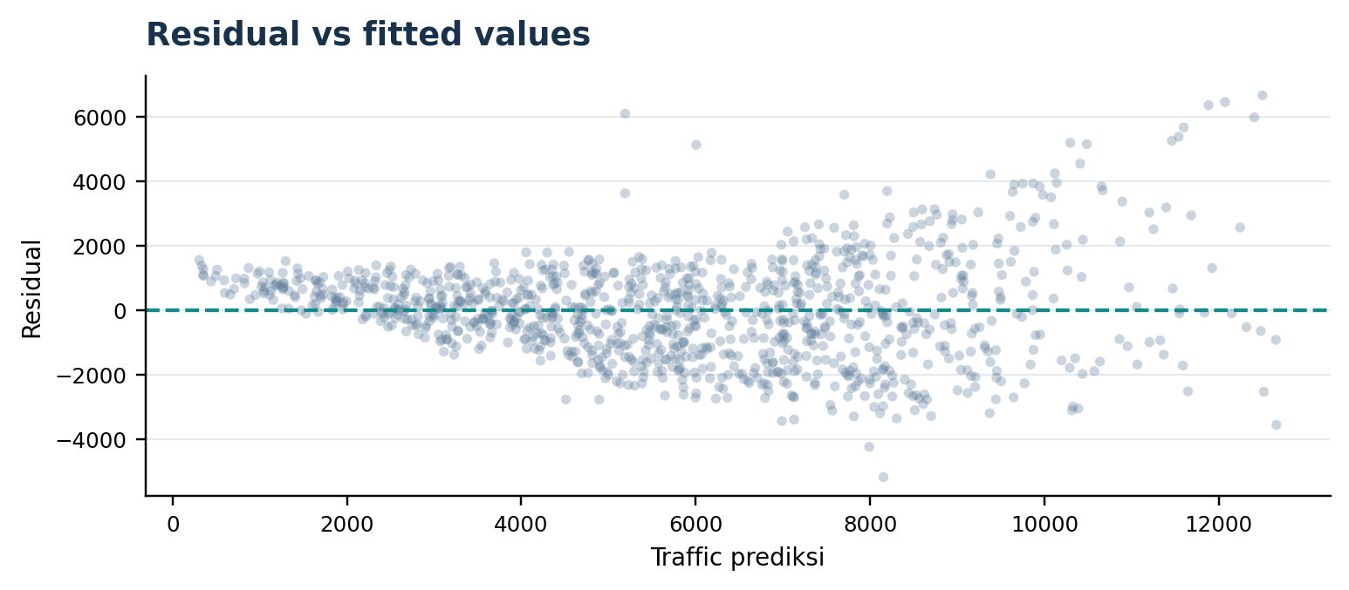
Gambar A1. Residual terhadap nilai prediksi pada model traffic utama.
UJI | STATISTIK | P-VALUE | INTERPRETASI
Breusch–Pagan LM | 211,276 | 6,56 × 10⁻³⁸ | Indikasi heteroskedastisitas
Breusch–Pagan F | 19,913 | 2,07 × 10⁻⁴² | Varians residual tidak konstan menurut uji

Cluster-robust standard errors digunakan untuk pelaporan inferensi. Untuk penerapan produksi, pertimbangkan validasi out-of-time, variabel tambahan yang relevan, definisi traffic yang terstandar, dan evaluasi performa pada periode terbaru.

LAMPIRAN D | Skrip inti untuk replikasi
Potongan skrip berikut mereplikasi pemilihan sampel, Welch test, model revenue pendukung, model traffic, dan pembentukan interval kepercayaan utama. File notebook terpisah memuat seluruh alur pembersihan, visualisasi, simulasi, dan sensitivity check.
import pandas as pd
from scipy import stats
import statsmodels.formula.api as smf

file_path = "marketing_campaign_logs_cleaned.xlsx"
df = pd.read_excel(file_path, sheet_name="Data Cleaning")
df["Tanggal"] = pd.to_datetime(df["Tanggal"])
df_normal = df.loc[df["Flag_Anomali"].eq("Normal")].copy()

diskon = df_normal.loc[
df_normal["Promo_Active"].eq("Diskon 20%"), "Daily_Revenue"
]
cashback = df_normal.loc[
df_normal["Promo_Active"].eq("Cashback 50K"), "Daily_Revenue"
]
welch = stats.ttest_ind(diskon, cashback, equal_var=False)

rev_model = smf.ols(
"Daily_Revenue ~ C(Promo_Active) + C(Region_Code)",
data=df_normal,
).fit(cov_type="cluster", cov_kwds={"groups": df_normal["Tanggal"]})

model_data = df_normal.copy()
model_data["Ad_Spend_Million"] = model_data["Daily_Ad_Spend"] / 1_000_000
model_data["DayOfWeek"] = model_data["Tanggal"].dt.dayofweek
traffic_model = smf.ols(
"Website_Traffic ~ Ad_Spend_Million + C(Region_Code) + C(Promo_Active) + C(DayOfWeek)",
data=model_data,
).fit(cov_type="cluster", cov_kwds={"groups": model_data["Tanggal"]})

traffic_beta = traffic_model.params["Ad_Spend_Million"]
traffic_ci = traffic_model.conf_int().loc["Ad_Spend_Million"]
print("Welch t:", welch.statistic)
print("Welch p-value:", welch.pvalue)
print("Revenue model coefficient:", rev_model.params["C(Promo_Active)[T.Diskon 20%]"])
print("Traffic coefficient per Rp1 juta:", traffic_beta)
print("Traffic 95% CI:", tuple(traffic_ci))
print("Traffic R-squared:", traffic_model.rsquared)

D1. Output statistik utama untuk pencocokan
OUTPUT | HASIL YANG DIHARAPKAN
Welch t-statistic | 13,8356985
Welch p-value | 5,2018922 × 10⁻⁴⁰
Koefisien promo Diskon, model adjusted | Rp26.088.701,47
Koefisien traffic per Rp1 juta | 1.716,1166
95% CI koefisien traffic | 1.641,9231–1.790,3102
R-squared traffic | 0,7491725

Catatan replikasi: pastikan nama workbook dan sheet sama, lalu jalankan notebook dari atas ke bawah. Jika definisi data atau aturan flag berubah, hasil numerik dapat berubah dan perlu dicatat dalam versi laporan berikutnya.

